Уважаемый покупатель!

Фирма HERMLE благодарит Вас за Ваш выбор и гарантирует высокое качество и безупречное функционирование приобретенных Вами часов при соблюдении правил их эксплуатации.

Инструкция по эксплуатации настольных кварцевых часов
(Механизмы 2114/2115 – без маятника, 2214/2215 – с маятником)

ВНИМАНИЕ! Транспортировку часов необходимо осуществлять без установленного элемента питания, в заводской упаковке, препятствующей возникновению механических повреждений.
Обязательно используйте хлопчатобумажные перчатки при распаковке и установке часов или деталей из латуни во избежание их окисления, что может привести к ухудшению внешнего вида часов.
Устанавливайте часы так, чтобы на них не попадали прямые солнечные лучи. Не рекомендуем устанавливать часы вблизи отопительных приборов, в помещениях с повышенной влажностью или резкими перепадами температур.

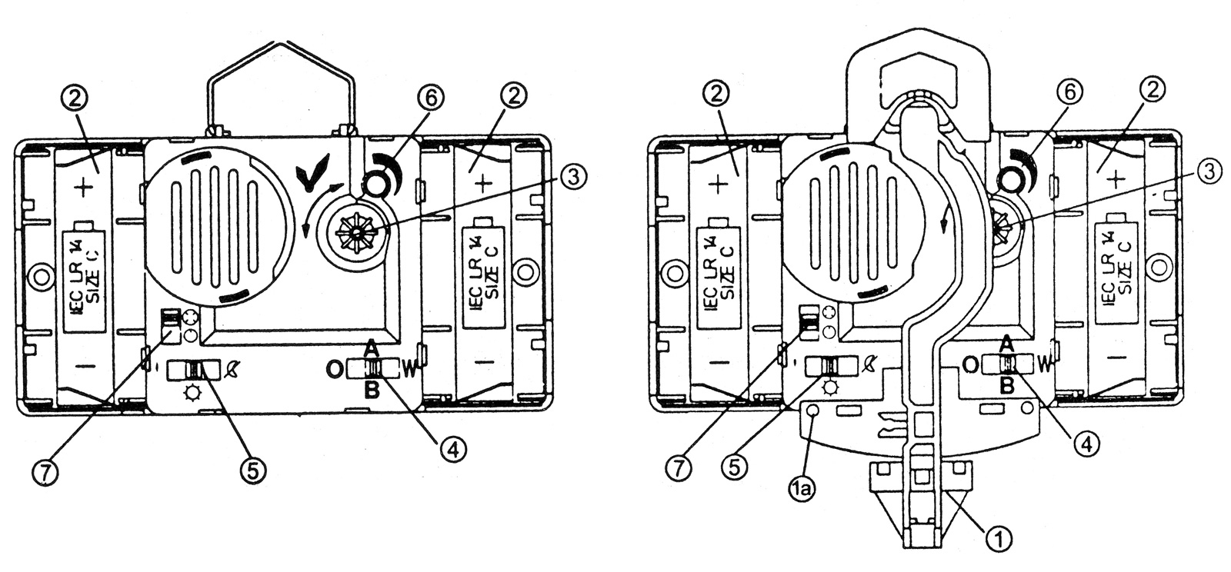
Механизмы 2114/2115Механизмы 2214/2215

Установка часов:
Осторожно извлеките из коробки часы. Снимите защитную упаковку с корпуса часов. Удалите предохраняющие фиксаторы. Для моделей с маятником ① – освободите подвеску маятника из положения для транспортировки 1а осторожно сдвинув ее вправо. Осторожно повесьте маятник на подвеску. Установите источник питания ② (батареи 1,5V) согласно обозначениям полюсов в гнезде для батарейки, расположенном в корпусе часов. Установите часы на твердую, ровную поверхность (настольные) или повесьте часы на стену строго вертикально (настенные).
Точное время устанавливается вращением пластмассовой ручки ③, расположенной на механизме с задней стороны часов. Перевод стрелок осуществляется в любом направлении. При включении боя и мелодии иногда возможно несовпадение количества ударов с показываемым временем. В данном случае не стоит предпринимать никаких действий, т.к. в течение последующих 1-2 часов произойдет автоматическая настройка механизма боя. Теперь часы будут играть мелодию каждые 15 минут и бить каждый час. Мелодии, играющие каждые ¼, ½ и ¾ часа, не могут быть продемонстрированы путем передвижения минутной стрелки вручную.

Точность хода часов составляет +/− 1 секунду в сутки. Если часы начинают показывать неточное время или останавливается маятник, следует заменить элемент питания (срок эксплуатации исправного элемента питания около одного года).

ВНИМАНИЕ! Долговечность ваших часов и качество их работы зависят от исправности элемента питания.

Часы поставляются без элемента питания.

Выбор мелодии ④
A
B
Переключатель с символами O W

O – мелодии и бой отключены
W – мелодия “Westminster” каждые 15 минут , бой каждый час
В – бой “бим–бом” каждые половина часа и бой каждый час
(механизм 2114/2214)
А – мелодия "Ave Maria" каждые 15 минут, бой каждый час
(механизм 2115/2215)

Автоматическое ночное отключение ⑤

Переключатель с символами ☼
Если переключатель находится в положении ☼ - часы будут играть мелодию и бой все 24 часа.
После переключения в положение часы не будут играть мелодию и бой в течение 8 часов. Пока переключатель остается в данном положении, часы будут автоматически отключать мелодию и бой в одно и то же время на 8 часов.

Автоматическое ночное уменьшение громкости ⑤
Если установить переключатель в положение громкость звучания мелодии уменьшится приблизительно наполовину в течение следующих 8 часов.
Пример: Переведите переключатель в положение в 21:20
Уже в 21:30 громкость мелодии уменьшится. Прежняя громкость восстановится в 6:00

Регулятор громкости ⑥
Поворачивая ручку регулятора громкости в соответствии с маркировкой на корпусе механизма, можно установить желаемый уровень громкости звучания

Настройка мелодии ⑦
Переключатель с символами

 | Выбор мелодии | W |  | A  B
Меха-низм | Настройка мелодии
2114/ | Мелодия | Westminster Каждые ¼ часа | Westminster Каждый час | - | -
2214 | Бой | Каждый час | Каждый час | "Бим-Бом" каждые ½ часа  Бой каждый час | Каждый час
2115/ | Мелодия | Westminster Каждые ¼ часа | Westminster Каждый час | Ave Maria  каждые ¼ часа | Ave Maria Каждый час
2215 | Бой | Каждый час | Каждый час | Каждый час | Каждый час

Уход за часами. Латунные детали часов следует чистить сухой хлопчатобумажной салфеткой, при этом запрещается использовать воду и различные чистящие средства. Деревянные части корпуса часов рекомендуем протирать мягкой салфеткой с использованием средств по уходу за поверхностью мебели.

Вы приобрели часы, которые требуют бережного и аккуратного обращения. Если Вы будете выполнять все вышеизложенные требования, то Ваши часы прослужат Вам многие годы!
По вопросам, связанным с эксплуатацией часов, Вы можете получить консультацию в Авторизованном Сервисном Центре.

Гарантийные обязательства

Данные гарантийные обязательства дают право на бесплатное устранение дефектов производственного происхождения в течение 12 месяцев со дня продажи часов.
Допускается разрядка элемента питания в течение гарантийного срока. Замена элемента питания не является гарантийным обслуживанием.

Настоящая гарантия имеет силу при соблюдении следующих условий:

- Правильное и четкое заполнение гарантийного сертификата с указанием модели часов, сведений о фирме-продавце, даты продажи, печати фирмы-продавца, подписи покупателя.
- Наличие оригинала квитанции (чека), содержащего дату покупки.

Право на гарантийное обслуживание утрачивается в случае:

- не предоставления вышеуказанных документов, или если информация в них будет неполной, неразборчивой, противоречивой
- несоблюдения инструкции по эксплуатации
- неправильной транспортировки и установки
- проведения ремонта, технического обслуживания и модернизации часов организациями и лицами, не являющимися уполномоченными представителями производителя
- механических повреждений, воздействия влаги, жидкости или других химических веществ, как на механизм часов, так и на детали внешнего оформления
- попадания в механизм посторонних предметов или насекомых
- повреждения часов из-за использования неисправных элементов питания
- стихийных бедствий (молния, пожар, наводнение и т.п.), а также других причин, находящихся вне контроля продавца и изготовителя

